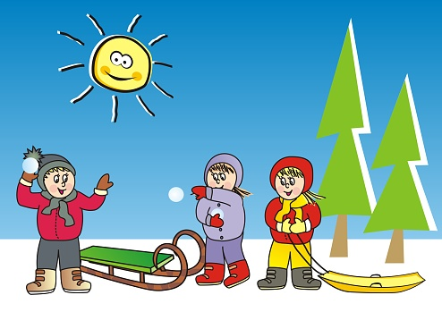
Hiihtolomaa Kotiväki!
24.2.2023

Viikolla 10
Äikkämatkalla: A, I, O, N, S, U, L, E, T, M, Ä ja R-kirjainten kertausta. Uutena kirjaimena K. Sadutusviikko.
Matikkamatkalla: Uutena lukuna luku 9. Lukujonotaitoja ja hajotelmia.
Ympäristömatkalla: Ihmisjaksomme jatkuu. Tutustumme ruoansulatukseen.

Enkkumatkalla: Teon sanoja.

Musiikissa: Perinnelauluja- ja leikkejä. Kansallissoitin kannel.
Kuvaamataidossa/käsitöissä: Kirjoneulesukat sormivirkaten edelleen työn alla. Omat kuvat valmistuvat.
Liikunnassa: Tiistaina hiihdetään ja keskiviikkona liikutaan salissa.

Muuta
* Viikolla 8 äikkämatkalla treenattiin R-kirjainta tarinaa kuunnellen, riimitellen, äännettä makustellen, kirjoittaen sekä pohdiskellen. Matikkamatkalla kerrattiin tuttuja numeroasioita, harjoiteltiin piirtämään lukua 8 ja hajottamaan sitä. Ympäristömatkalla jatkettiin ihmisjaksoa pohtimalla luita, lihaksia, niveliä sekä jänteitä. Enkkumatkalla lauloimme sydämellisiä asioita. Käsitöissä jatkoimme virkkauspuuhia sormin; työn alla olivat myös omat kuvat sekatekniikalla. Musiikkipuuhissa lauloimme perinteistä ”Talvella” -laulua, loruttelimme sekä soitimme rytmisoittimilla. Opimme uuden sanan: kaanon! Liikunnassa pakkanen meitä kovisteli, joten Jyrki ei päässyt meitä luisteluttamaan vaan luistelimme normaalin lukujärjestyksen mukaan tiistaina ja torstaina. Luistelutaitomme ovat kehittyneet valtavasti – työn alla on vielä luistinten jalkaan laittamisen, pois ottamisen sekä sitomisen harjoitteleminen. Päivi-open kerhossa evästettiin ja leikittiin tiistaina. Torstaina touhuttiin Eijan kerhossa ja perjantaina puuhattiin Minna-open kanssa vesiväreillä maalaten sekä maalaismarkkinoita leikkien.
- Lasten reissareista löytyy lomaläksypostia tutustuttavaksi hiihtoloman iloksi – kurkistakaa! Erityisesti treenaukseen loman aikana voi ottaa keitettyjen perunoiden kuorimisen. Perunateatteri pystyyn ;)!
- Ke 8.3. liikuntasalireissu kirkonkylän koulun saliin.
- To 9.3. lelupäivä ja srk:n Eijan tuokio.
Levollista lomaa – palataan maaliskuulla ja tinttien laululla,
Jonna ja Tia

